Приложение № 1 к
постановлению администрации сельского поселения Раевский сельсовет муниципального района Альшеевский район РБ
от __________ № __________

ПРАВИЛА РАЗМЕЩЕНИЯ И ОФОРМЛЕНИЯ
НЕСТАЦИОНАРНЫХ ТОРГОВЫХ ОБЪЕКТОВ
В СЕЛЬСКОМ ПОСЕЛЕНИИ РАЕВСКИЙ
СЕЛЬСОВЕТ МУНИЦИПАЛЬНОГО РАЙОНА
АЛЬШЕЕВСКИЙ РАЙОН
РЕСПУБЛИКИ БАШКОРТОСТАН
ВВЕДЕНИЕ
КОНЦЕПЦИЯ РАЗВИТИЯ НТО

Концепция развития нестационарной торговли на территории сельского поселения Раевский сельсовет МР Альшеевский район РБ призвана внести прозрачность и единообразие в правила, требования к формированию и применению схемы размещения нестационарных торговых объектов.

Размещение нестационарных торговых объектов должно соответствовать:
- Градостроительным условиям использования территории
- Требованиям технических регламентов
- Санитарно-эпидемиологическим требованиям
- Экологическим требованиям
- Требованиям государственной охраны объектов культурного наследия
- Требованиям пожарной безопасности
- Другим требованиям федерального и регионального законодательства

О ПРАВИЛАХ

Настоящий документ устанавливает правила размещения и оформления нестационарных торговых объектов (НТО) в сельском поселении Раевский__сельсовет МР Альшеевский район РБ. Он формирует требования к размещению в сельском пространстве всех видов НТО, в том числе рядом стоящие.

Правила размещения и оформления НТО учитывают требования безопасности¹, технических регламентов^{2,3}, строительных норм и правил^{4,5,6}, государственных стандартов^{7,8}.
В документе рассмотрены типы НТО: торговый автомат, киоск, торговый павильон, торговая палатка, бахчевой развал, ёлочный базар, торговый ряд, торговый лоток (прилавок), торговая тележка. Документ выделяет ряд требований к объектам: месту размещения, методу установки рядом стоящих НТО, внешнему виду, включая способы размещения вывесок и рекламы.

Правила разработаны для администрации сельского поселения Раевский_сельсовет МР Альшеевский район РБ и предпринимателей, размещающих или заинтересованных в размещении нестационарных объектов. Документ поможет скорректировать Схему НТО в границах сельского поселения Раевский_сельсовет МР Альшеевский район РБ, создать современные, функциональные, визуально привлекательные торговые объекты.

- НПБ 103-95 «Торговые павильоны и киоски. Противопожарные требования».
- Федеральный закон от 28.12.2009 г. № 381-ФЗ «Об основах государственного регулирования торговой деятельности в Российской Федерации».
- Постановление Правительства Российской Федерации от 29.09.2010 г. № 772 г. Москва «Об утверждении Правил включения нестационарных торговых объектов, расположенных на земельных участках, в зданиях, строениях и сооружениях, находящихся в государственной собственности, в схему размещения нестационарных торговых объектов».
- СП 118.13330.2012* «Общественные здания и сооружения». Актуализированная редакция СНиП 31-06-2009 (с изменениями № 1,2).
- СП 4.13130.2013 «Свод правил Системы противопожарной защиты. Ограничение распространения пожара на объектах защиты. Требования к объемно-планировочным и
конструктивным решениям».
- СанПиН 1.2.3685-21 «Гигиенические нормативы и требования к обеспечению безопасности и (или) безвредности для человека факторов среды обитания».
- ГОСТ Р 51303-2013 «Торговля. Термины и определения» (с изменением № 1).
- ГОСТ Р 51773-2009. «Услуги торговли. Классификация предприятий торговли».

ТЕРМИНЫ И ОПРЕДЕЛЕНИЯ

Сооружение — объемная, плоскостная или линейная наземная, надземная или подземная строительная система, состоящая из несущих, а в отдельных случаях и ограждающих конструкций и предназначенная для выполнения
производственных процессов различного вида, хранения материалов, изделий, оборудования, для временного
пребывания людей, перемещения людей и грузов и т.д.
Остановочный павильон — элемент остановочного комплекса, предназначенный для укрытия пассажиров, ожидающих прибытия общественного транспорта, от воздействия
неблагоприятных погодно ­ климатических факторов (осадки, воздействие прямых солнечных лучей, ветер и т.п.).
Нестационарный торговый объект (НТО) — торговый объект, представляющий собой временное сооружение или
временную конструкцию, не связанные прочно с земельным участком вне зависимости от наличия или отсутствия
подключения (технологического присоединения) к сетям инженерно-технического обеспечения, в том числе
передвижное сооружение.
Сгруппированные НТО (торговая галерея) — два и более НТО, стоящие вплотную друг к другу, либо на расстоянии не более 0,3 м, выполненные в едином архитектурном стиле, состоящие из совокупности, но не более пяти (в одном ряду) специализированных павильонов или
киосков, объединенных под единой кровлей, не несущей теплоизоляционную функцию.

Пешеходная зона тротуара — свободный от преград и препятствий выделенный участок улицы,
предназначенный для движения пешеходов.
Техническая зона тротуара — участки тротуара, в пределах которых размещаются дорожные знаки,
светофорные объекты, приборы освещения, мачты связи, кабельные системы и другое инженерное оборудование.
Проезжая часть — элемент дороги, предназначенный
для движения безрельсовых транспортных средств.
Второстепенный и внутренний проезды к дорогам районного значения — улица или дорога местного значения, связывающие с магистральными улицами микрорайоны и отдельные группы зданий.
Посадочная площадка — элемент остановочного комплекса, предназначенный для высадки и посадки пассажиров.
Площадка ожидания — элемент остановочного комплекса, предназначенный для ожидания
пассажирами прибытия общественного транспорта.

ЗАПРЕТЫ ПРИ РАЗМЕЩЕНИИ

Документ регламентирует размещение НТО с учетом классификации сельских пространств и относительно зданий, рекламных конструкций и других объектов, выделяет типы НТО; формулирует рекомендации на основе этого, а также рассматривает ряд основных запретов — они касаются объектов всех типов, размещенных в любом общественном пространстве.
Запрещено оставлять территорию вокруг НТО неубранной и поврежденной.
Субъекты предпринимательской деятельности обязаны: своевременно ремонтировать поврежденные покрытия и другие элементы благоустройства; при демонтаже объекта, если не предполагается установка нового, привести территорию вокруг в исходное состояние; после завершения работы передвижных НТО убрать мусор с территории.

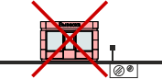
Запрещено размещать НТО в охранных зонах инженерных сетей без соответствующих разрешений, согласований с эксплуатирующими организациями в установленном
действующим законодательством порядке

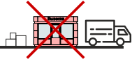
Запрещено складировать товар, упаковку или мусор на элементах
благоустройства и прилегающей к НТО территории. Транспортное
обслуживание НТО и загрузка их товарами не должны снижать
безопасность движения пешеходов и транспорта

Запрещено размещать НТО в арках зданий, на цветниках, детских и
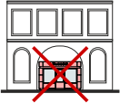
спортивных площадках, парковках и во дворах. Запрещено размещать НТО на травяном и песчаном
покрытиях.

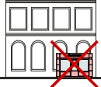
Запрещено размещать НТО на придомовых территориях

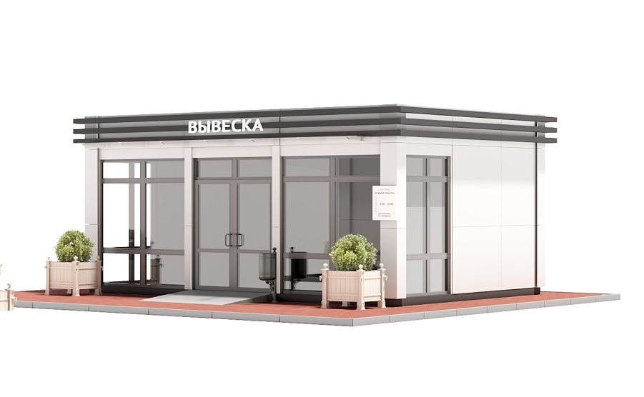
КОНФИГУРАЦИЯ

Одиночные НТО
Отдельно стоящие объекты, расстояние между которыми 25 м и более. Между одиночными НТО запрещается размещать другие НТО, любой конфигурации и типа.

Сгруппированные НТО (торговая галерея)
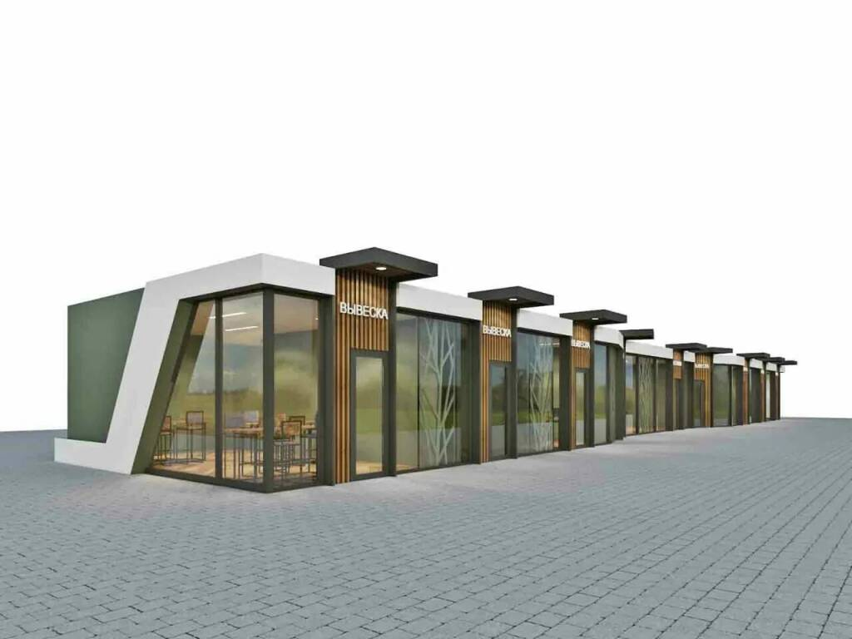
Организованные в вытянутом пространстве торговые павильоны, выполненные в едином архитектурном стиле, в одной цветовой гамме, состоящие из совокупности, но не более пяти (в одном ряду). Высота и глубина рядом стоящих НТО должна быть одинаковой.
Два и более НТО в группе, размещенные вплотную друг к другу, либо на расстоянии не более 0,3 м.
Расстояние между допустимой зоной размещения рядом стоящих НТО и ближайшей допустимой зоной определяется в метрах по формуле: (Х х N) / 2, где N — количество рядом стоящих НТО, Х – расстояние между одиночными НТО (25 м и более).
Допустимо только линейное размещение рядом стоящих НТО.
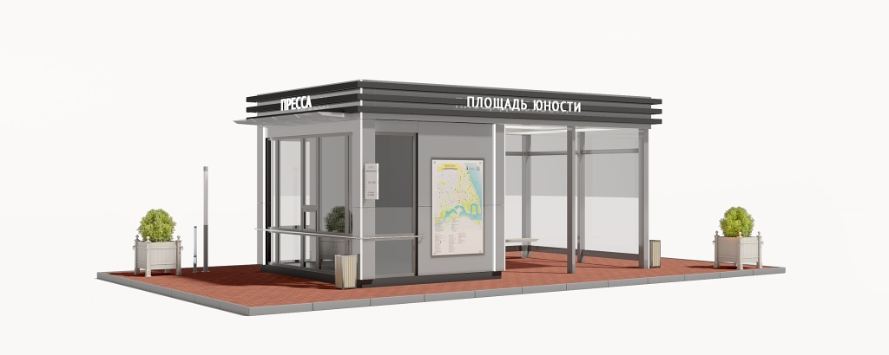
Рекомендуется выполнять общий проект на всю группу НТО, включая объект благоустройства прилегающей территории.

Остановочный комплекс
Нестационарный торговый объект, объединенный навесом с остановочными павильонами. Расстояние до других НТО принимается по принципу одиночных или рядом стоящих. Совмещение НТО в
комплексе с остановочным павильоном согласуется с собственником остановочного павильона и с Администрацией муниципального района.
РАЗМЕЩЕНИЕ
ОТНОСИТЕЛЬНО ЗДАНИЙ И СООРУЖЕНИЙ
1
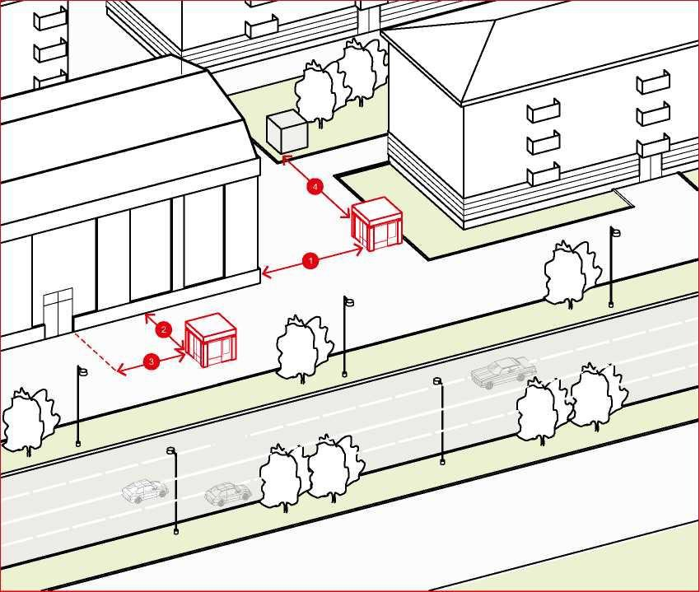Минимальное расстояние от НТО до глухих фасадов зданий – 6 м.
4
1
2
3

Минимальное расстояние от НТО
2
до фасадов с окнами жилых помещений
и витринами коммерческих
предприятий — 20 м.

Недопустимо размещать НТО напротив входов в здания.
3
От границ входных дверей необходимо отступать в сторону не менее 5 м.

Запрещено размещать НТО на расстоянии менее 50 м от наружных стен технических сооружений (например: газорегуляторных
4
пунктов, канализационных насосных станций, тепловых пунктов и др.) в условиях новой застройки.

ОТНОСИТЕЛЬНО ЭЛЕМЕНТОВ БЛАГОУСТРОЙСТВА

1
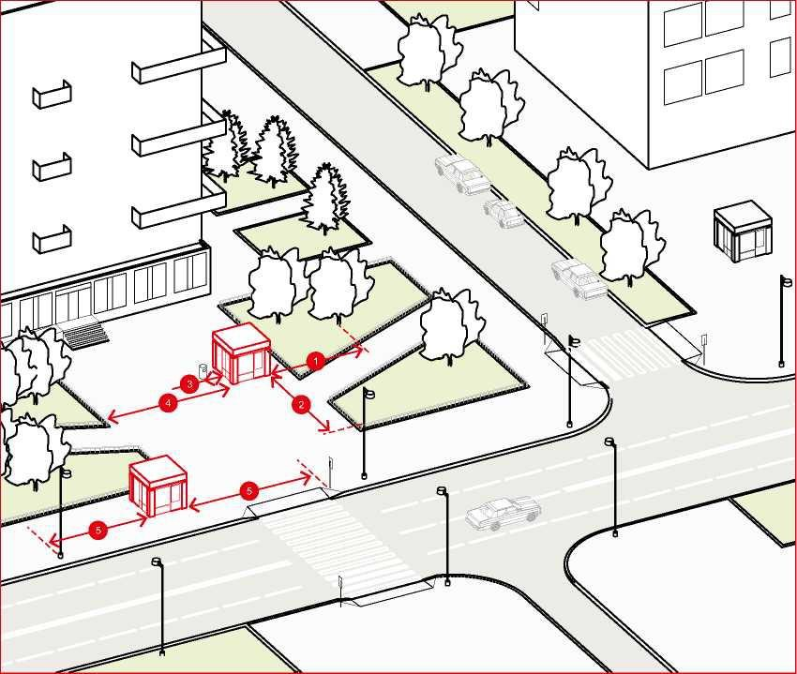Минимальное расстояние от НТО до оси ствола – 5 м.
1
3
4
2
5
5

Минимальное расстояние
2
от НТО до оси кустарника – 1,5 м.

3
Минимальное расстояние от НТО до урн – 0,4 м.

4
Минимальное расстояние от НТО до ограждений – 1 м.

Минимальное расстояние
5
от НТО до опор освещения и дорожных знаков – 1 м.

ОТНОСИТЕЛЬНО ЭЛЕМЕНТОВ УЛИЧНО-ДОРОЖНОЙ СЕТИ

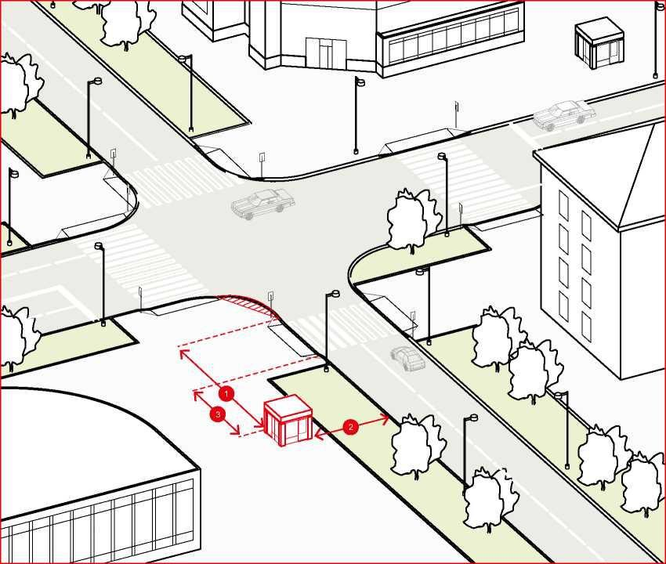На регулируемых перекрёстках, в местах примыкания второстепенных и внутренних проездов к дорогам, на нерегулируемых
1
3
2
пешеходных переходах не допускается размещать НТО в пределах треугольников видимости для условий «пешеход – транспорт» и «транспорт – транспорт». Относительно хода движения автотранспорта НТО следует размещать после
пешеходного перехода – чтобы не закрывать обзор
водителю.

На всех перекрёстках минимальное расстояние от НТО до пересечения проезжих частей – 10 м
1
2
Минимальное расстояние от НТО до границы проезжей части - 2 м

Минимальное расстояние от НТО до
3
границы пешеходного перехода – 5 м
ОСТАНОВОЧНЫЙ КОМПЛЕКС

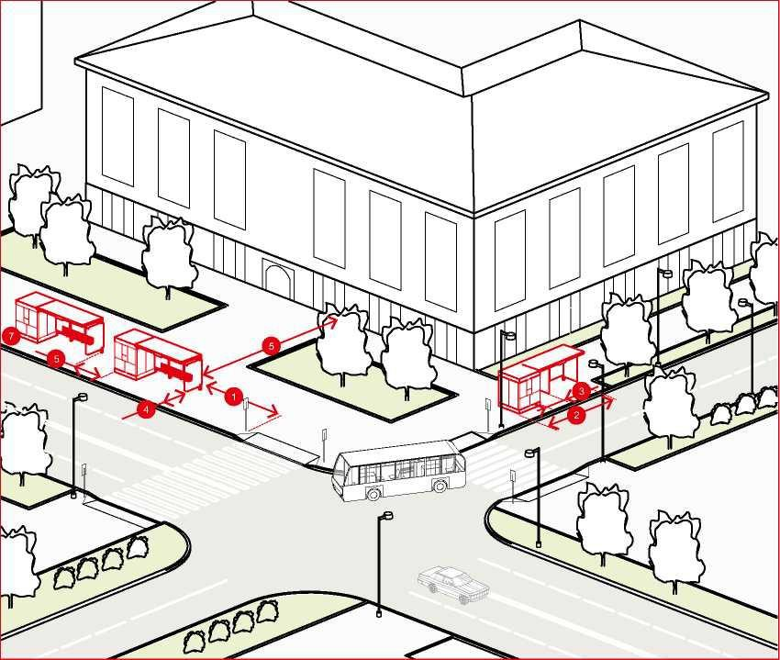Запрещено устанавливать НТО в пределах посадочных
6
5
4
1
3
2
площадок и площадок ожидания.
Относительно хода движения автотранспорта объект следует размещать после остановочного
1
павильона, на расстоянии не менее 3 м от
проезжей части. Не допускается размещение НТО в пределах треугольника видимости.
2
Максимальная длина рядом стоящих НТО,
совмещенных с остановочными павильонами — 15 м.

Между НТО и остановочным павильоном
3
может быть проход шириной не менее 1,8 м

Минимальное расстояние от НТО до границы проезжей части — 2 м.
4

При устройстве двух и более остановочных павильонов, совмещенных с НТО, в зоне остановки общественного транспорта минимальное расстояние между ними— 3 м.
5

Торговый фронт НТО должен быть ориентирован на пешеходную зону. Допускается ориентация на
6
1

2
4

3
посадочную площадку при ее ширине более 3 м.
Недопустима ориентация торгового фронта на проход между НТО и остановочным павильоном.

ОТНОСИТЕЛЬНО ПЕШЕХОДНЫХ ЗОН

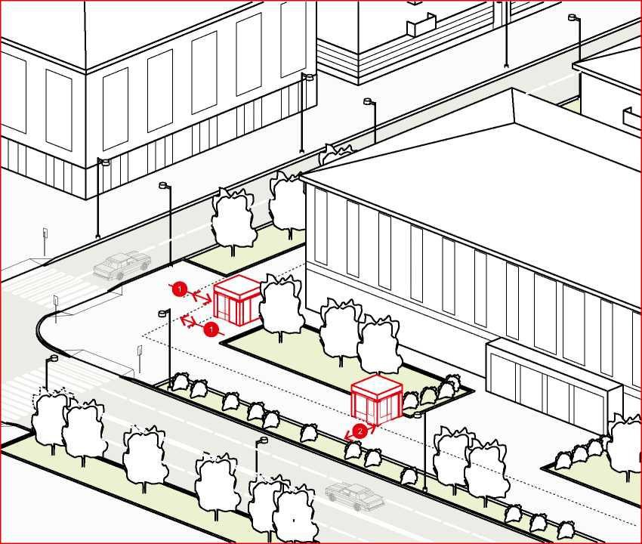Недопустимо устанавливать НТО вплотную к пешеходной зоне, если её ширина менее 4 м.
1
1
1
2
В таком случае НТО размещается с отступом 1 м для организации зоны обслуживания покупателей.
2
Допустимо размещать НТО вплотную к
пешеходной зоне, если её ширина более
4 м
НА ОЗЕЛЕНЁННЫХ ТЕРРИТОРИЯХ И ПЛОЩАДЯХ

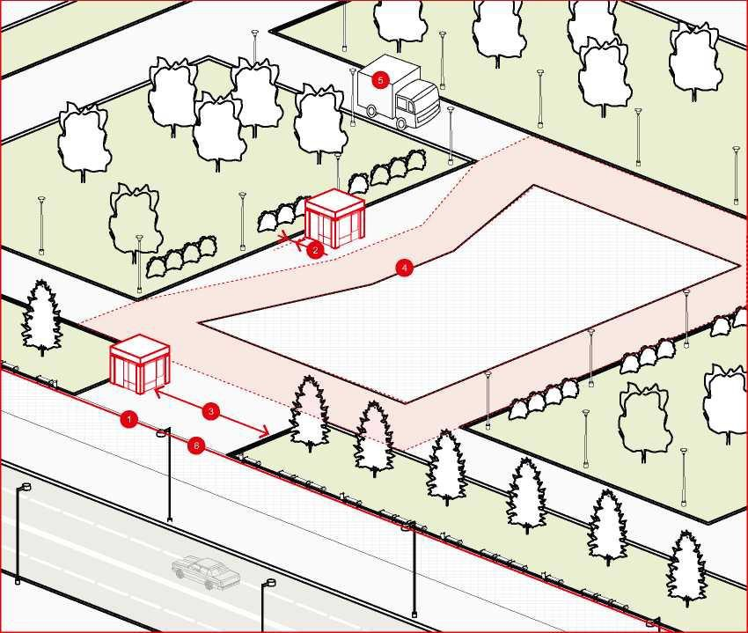
5
2
4
1
3
6

НТО на озелененных территориях и сельских
площадях размером больше 6000 м² допускается
1
располагать внутри границ пространства. На территориях размером меньше 6000 м² НТО располагаются вдоль внешних границ.
2
НТО следует размещать вплотную к границе примыкания твердого покрытия к травяному или грунтовому.
3
При размещении на пешеходных маршрутах
ширина твердого покрытия должна быть более 7 м.

При размещении НТО на нелинейных участках с твердым покрытием НТО должны быть
4
установлены вне транзитных маршрутов.

Не допускается размещать НТО на проездах, предназначенных для движения
5
обслуживающей и специальной техники

Максимальная суммарная площадь участков размещения НТО — 4% от общей площади озелененных территорий и площадей.
6

ТЕХНОЛОГИЯ НТО

КИОСК
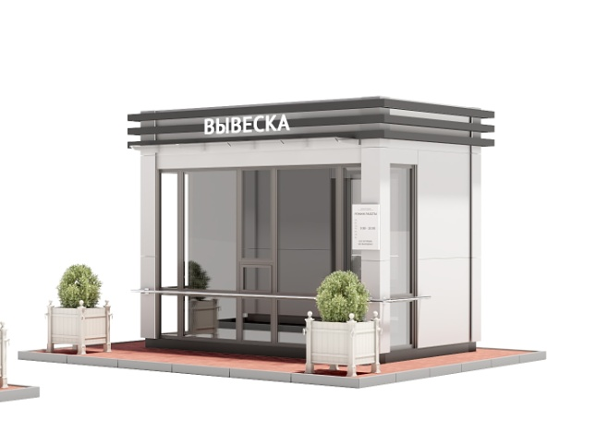

- Киоск — НТО, представляющий собой сооружение без торгового зала с замкнутым пространством, внутри которого оборудовано одно рабочее место продавца и осуществляют хранение товарного запаса

ТОРГОВЫЙ ПАВИЛЬОН

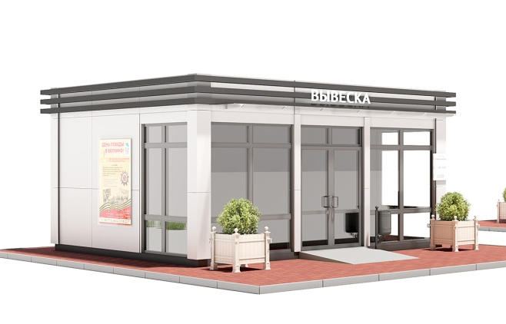

- Торговый павильон — НТО, представляющий собой отдельно стоящее строение (часть строения) или сооружение (часть
сооружения) с замкнутым пространством, имеющее торговый зал и рассчитанное на одно или несколько
рабочих мест продавцов

ТОРГОВАЯ ГАЛЕРЕЯ
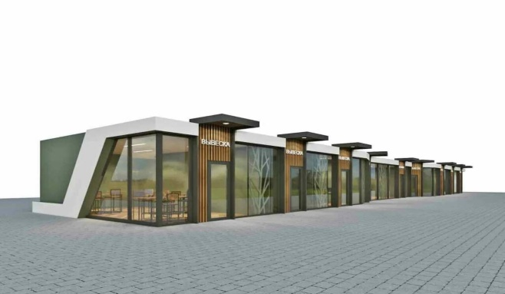

- Торговая галерея — ряд НТО, размещенных вплотную друг к другу и образующих единый архитектурный фронт фасадов, но не более пяти (в одном ряду) специализированных павильонов или киосков. НТО должны быть идентичны по
форме, высоте, глубине и материалам отделки

ТОРГОВЫЙ АВТОМАТ

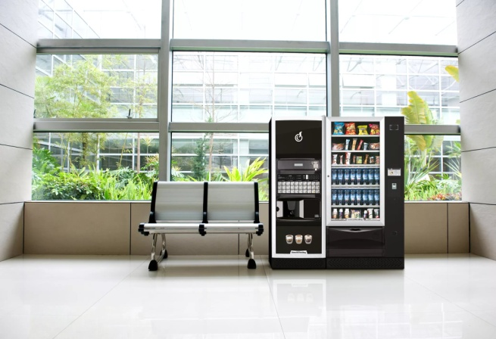

  - Торговый автомат (вендинговый автомат — НТО, представляющий собой техническое устройство,
предназначенное для автоматизации процессов продажи, оплаты и
выдачи штучных товаров в потребительской упаковке в месте
нахождения устройства без участия продавца

ТОРГОВАЯ ПАЛАТКА

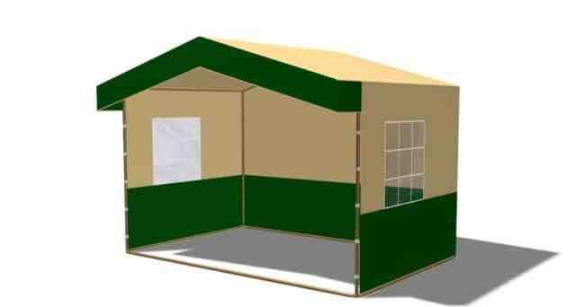

  - Торговая палатка — НТО, представляющий собой оснащенную прилавком легковозводимую сборно- разборную конструкцию, образующую внутреннее пространство, не замкнутое со стороны прилавка, предназначенный для размещения одного или нескольких рабочих мест продавцов и товарного запаса на один день торговли

ОСТАНОВОЧНЫЙ КОМПЛЕКС

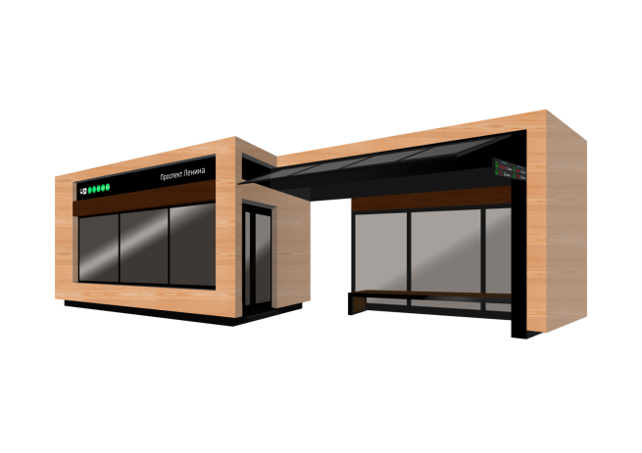

  - Остановочный комплекс — торговый объект (киоск или павильон), совмещённый с остановочным павильоном, объединенные навесом

БАХЧЕВОЙ
РАЗВАЛ

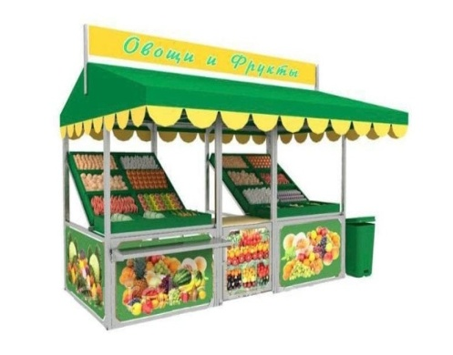

- Бахчевой развал — НТО, представляющий собой специально оборудованную временную
конструкцию в виде
обособленной
открытой площадки или установленной торговой палатки, предназначенный для продажи сезонных бахчевых культур

ЁЛОЧНЫЙ
БАЗАР

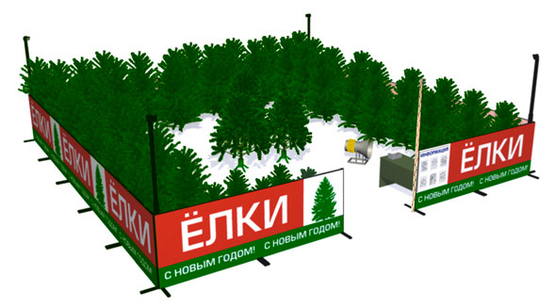

- Ёлочный базар — НТО, представляющий собой специально оборудованную временную
конструкцию в виде
обособленной
открытой площадки для новогодней (рождественской)
продажи натуральных хвойных деревьев и их веток

ТОРГОВЫЙ ЛОТОК
(ПРИЛАВОК)

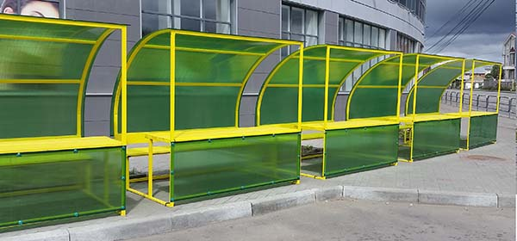

- Торговый лоток (прилавок) — специализированный нестационарный торговый объект для организации реализации продукции сельскохозяйственных товаропроизводителей, выполненный в едином архитектурном решении НТО, общей площадью не более 100 м2

ТОРГОВАЯ
ТЕЛЕЖКА

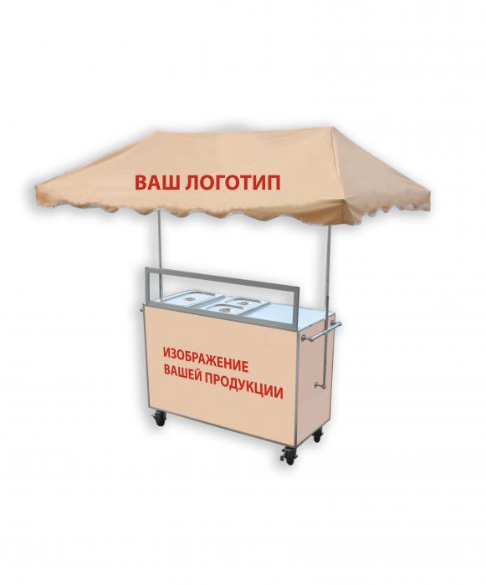
- Торговая тележка — НТО, представляющий собой оснащенную колесным механизмом конструкцию на одно рабочее место и предназначенный для перемещения и продажи штучных товаров в потребительской упаковок
ВНЕШНИЙ ВИД НТО

ГАБАРИТЫ И ЭЛЕМЕНТЫ КИОСКА (В ТОМ ЧИСЛЕ ПУНКТА ОБЩЕСТВЕННОГО ПИТАНИЯ)

Киоск подходит для любой торговли и предоставления некоторых услуг — например, изготовления ключей или ремонта.
Киоск устанавливается без капитального фундамента, его легко можно переместить без разбора конструкции
1
4
2
3

Высота киоска – 3,1 м Высота фризовой части от верха киоска – 0,5 м
Нижний край торгового окна должен находится на высоте 1 м
0,5 м
от низа киоска Площадь киоска: малый – 2-9 м2, большой – 9-18 м2
3,1 м
Размер торгового окна – не менее 0,6*0,6 м
Ширина подоконника – 0,3 м Окно может быть расположено в любой части торгового
фронта с отступом от его границ 0,2 м
≥0,6 м
Вход для продавца допустимо размещать на любой стороне
киоска, кроме торгового фронта Высота двери – 2,1 м, ширина – не менее 0,8 м
1 м
Киоск необходимо оборудовать системой водоотведения – предусматривать желоб и размещение трубы
Кровля односкатная с минимальным уклоном 5%
Возле киоска необходимо размещать урну
При оказании услуг общественного питания должны быть соблюдены все
санитарно-эпидемиологические требования, обеспечиваться
требования охраны окружающей среды, в том числе к территории,
техническому состоянию и содержанию помещений, вентиляции,
водоснабжению, канализации и другим требованиям, установленным
нормативными документами федерального и регионального законодательства.
Технологический процесс производства продукции общественного
питания не должен оказывать негативного воздействия на
окружающую среду

ТРЕБОВАНИЯ К ЭЛЕМЕНТАМ И МАТЕРИАЛАМ
№ | Элемент | Схематичное изображение | Рекомендации
1 | Вывеска | Основная без подложки | Вывеска киоска размещается во фризовой части торгового фронта. Длина вывески — менее 3 м. Вывеска должна быть без подложки,  с внутренней подсветкой, буквы — размещены в одну строку. Высота букв и логотипа — 0,3 м. Вывеска выравнивается относительно центральной оси торгового фронта.
 |  | Объемный вариант исполнения
2 | Навес | Отдельный козырек | Со стороны торгового фронта должен быть организован навес шириной 0,6 м.
3 | Временное оформление |  | На светопрозрачных конструкциях киоска допускается размещать временное оформление — наклейку или покраску, нанесенную на стеклянное полотно, либо размещать информационную конструкцию в проемах.  Площадь временного оформления светопрозрачной конструкции не должна превышать 30 % от площади стеклянного полотна.
4 | Освещение | Встроенное | Киоск рекомендуется оборудовать наружным и внутренним освещением. Рекомендуемая освещенность внутреннего пространства киоска — 100–200 лк. Внутри рекомендуется устанавливать светодиодные светильники с температурой света 3 000–4 000 К. Освещенность снаружи киоска должна соответствовать нормам освещенности для сельского пространства, где он расположен.  Снаружи рекомендуется устанавливать светильники с температурой света 2 700–3 000 К. Подведение кабеля подземное.
5 | Материал | Стеновые панели:  - КОМПОЗИТ;  - МЕТАЛЛ.  Дверные и оконные рамы:  - ПЛАСТИК;  - СТЕКЛО.  Кровля:  ПРОФИЛИРОВАННЫЙ ЛИСТ, МЯГКАЯ ЧЕРЕПИЦА | Стены, колонны Кровля  (смешанный)  +  RAL 2004 * RAL 9010 * RAL 8017 *  *допускается использовать оттенки рекомендуемых цветов

ГАБАРИТЫ И ЭЛЕМЕНТЫ ПАВИЛЬОНА (В ТОМ ЧИСЛЕ ПУНКТА ОБЩЕСТВЕННОГО ПИТАНИЯ)

Павильон от киоска отличается наличием входа для покупателей во
внутреннее пространство. Конструкция павильона быстромонтируемая.
Павильон подходит для любой торговли и предоставления услуг.
2
1
3
Высота павильона – 3м Высота фризовой части от верха павильона – 0,5 м
0,5 м
Площадь павильона: малый – 18-35 м2, большой – 35-65 м2
Входная дверь павильона размещается с отступом не менее 0,2м
3 м
от границ фасада торгового фронта Высота двери – 2,1 м, ширина – не менее 1,2 м
>2,1 м
Павильон необходимо оборудовать системой водоотведения – предусматривать желоб и размещение трубы
Кровля односкатная или двускатная с минимальным
уклоном 3%
Павильон необходимо оборудовать рампами для доступа
маломобильных людей Возле павильона необходимо размещать урну
Допустимо размещение скамеек для кратковременного отдыха
При оказании услуг общественного питания должны быть соблюдены все санитарно-эпидемиологические требования, обеспечиваться
требования охраны окружающей среды, в том числе к территории,
техническому состоянию и содержанию помещений, вентиляции,
водоснабжению, канализации и другим требованиям, установленным
нормативными документами федерального и регионального законодательства.
Технологический процесс производства продукции общественного
питания не должен оказывать негативного воздействия на
окружающую среду

ТРЕБОВАНИЯ К ЭЛЕМЕНТАМ И МАТЕРИАЛАМ
№ | Элемент | Схематичное изображение | Рекомендации
1 | Вывеска | Основная без подложки | Вывеска павильона размещается во фризовой части торгового фронта. Длина вывески — менее 3 м. Вывеска должна быть без подложки,  с внутренней подсветкой, буквы — размещены в одну строку. Высота букв и логотипа — 0,3 м. Вывеска выравнивается относительно центральной оси торгового фронта.
 |  | Объемный вариант исполнения
2 | Реклама |  | Допустимо размещение двух рекламных конструкций на противоположных глухих торцах павильона. Рекомендуемы размер информационного поля – 1,2*1,8 м. Допустимо использование автоматически сменяемого информационного поля со сколлером. Возможно организации внутренней подсветки рекламной конструкции.
3 | Освещение | Встроенное | Павильон рекомендуется оборудовать наружным и внутренним освещением. Рекомендуемая освещенность внутреннего пространства павильона — 100–200 лк. Внутри рекомендуется устанавливать светодиодные светильники с температурой света 3 000–4 000 К. Освещенность снаружи павильона должна соответствовать нормам освещенности для сельского пространства, где он расположен.  Снаружи рекомендуется устанавливать светильники с температурой света 2 700–3 000 К.
4 | Материал | Стеновые панели:  - КОМПОЗИТ;  - МЕТАЛЛ.  Дверные и оконные рамы:  - ПЛАСТИК;  - СТЕКЛО.  Кровля:  ПРОФИЛИРОВАННЫЙ ЛИСТ, МЯГКАЯ ЧЕРЕПИЦА | Стены, колонны Кровля  (смешанный)  +  RAL 2004 * RAL 9010 * RAL 8017 *  *допускается использовать оттенки рекомендуемых цветов

ГАБАРИТЫ И ЭЛЕМЕНТЫ ТОРГОВОГО АВТОМАТА

Торговый автомат (вендинговый автомат) рекомендуется размещать вдоль активных пешеходных путей в хорошо просматриваемых местах: у входов в общественные здания, в парках и скверах. В автоматах могут продаваться сувенирная продукция и продукты питания, кроме скоропортящихся.
Автоматы требуют постоянного обслуживания и ухода.
Высота автомата – 1,85 м Стандартная глубина – 0,8 м Максимальная ширина – 2,2 м
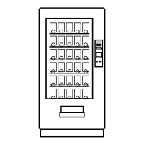
Запрещено размещать автоматы на открытом грунте или газоне. Если автомат не удаётся разместить на твёрдом покрытии, необходимо основание из бетонной плиты
толщиной не менее 0,1 м

Необходимо размещать автоматы так, чтобы они не мешали пешеходам и не закрывали декоративные элементы фасадов

Конструкция автомата должна быть прочной и устойчивой к
температурным перепадам Возле автомата необходимо размещать урну

ТРЕБОВАНИЯ К ЭЛЕМЕНТАМ И МАТЕРИАЛАМ

№ | Элемент | Схематичное изображение | Рекомендации
1 | Вывеска | Информационный указатель  Плоский вариант исполнения | Необходимо размещать инструкцию по использованию автомата, указывать информацию об операторе.  Рекомендуется декорировать автоматы, используя элементы фирменного стиля пространств, где они расположены.
2 | Освещение |  | Освещенность вокруг вендингового автомата должна соответствовать нормам освещенности для сельского пространства, где он расположен.
3 | Временное оформление |  | Для сохранения эстетичности вендинговых автоматов  не рекомендуется размещать на них рекламу — оклеивать корпус оракалом и пленкой с рекламной информацией.

ГАБАРИТЫ И ЭЛЕМЕНТЫ ТОРГОВОЙ ПАЛАТКИ

Торговые палатки рекомендуется применять на озелененных территориях и площадях,
использовать для проведения сельских мероприятий.

Палатки подходят для продажи разных категорий товаров –
от продуктов питания до одежды.
Рекомендуемые размеры исходного модуля:
Глубина – 2,2 м
Ширина – не менее 2,2 м Высота – 2,6-3,1 м
Прилавок располагать на высоте 1,1 м от уровня земли

Кровля палатки может быть односкатной, 2-х или 4-х скатной
с минимальным уклоном 3%

Запрещается устанавливать на прилавке плиты для приготовления еды, аппараты для нарезки и другие потенциально травмоопасное оборудование

Для торговли используется центральный фасад торговой палатки В одиночных торговых палатках возможно использование
боковых фасадов

Возле палатки необходимо размещать урну

ТРЕБОВАНИЯ К ЭЛЕМЕНТАМ И МАТЕРИАЛАМ
№ | Элемент, материал | Схематичное изображение | Описание
1 | Вывеска | Основная без подложки  Объемный вариант исполнения  Плоский вариант исполнения | Рекомендуемая высота вывески — не более 0,3 м. Нижнюю границу вывески не следует располагать ниже 2,3 м.
2 | Освещение | Встроенное освещение | Если в радиусе 5 м от торговой палатки нет освещения, рекомендуется оборудовать ее наружными светильниками.  Рекомендуемая освещенность рабочего места  в торговой палатке — 100–200 лк. Подведение кабеля наземное. На участках с интенсивным пешеходным потоком необходимо использовать кабель-каналы.
3 | Материал | Металлический профиль | Каркас торговой палатки следует выполнять из металлического профиля. Для отделки рекомендуется использовать тентовую ткань.

ГАБАРИТЫ И ЭЛЕМЕНТЫ БАХЧЕВОГО РАЗВАЛА

Бахчевой развал – это специально оборудованная временная конструкция, используемая для продажи сезонных бахчевых культур. Фасадная конструкция такого павильона проницаемая.
Для унификации бахчевого развала рекомендуется использовать
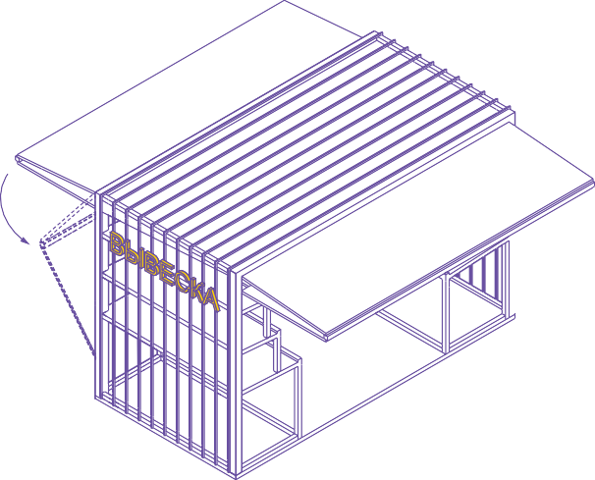модульные конструкции.
3
1
2
4

Габариты бахчевого развала варьируются в зависимости от
количества товара Рекомендуемая высота – 2,4 м
≤ 2,4 м
Разрешается установка бахчевого развала рядом с торговым
павильоном

Фасадная конструкция позволяет обеспечить доступ воздуха, защиту товара от повреждения и его удобное хранение

Кровля павильона может быть односкатной с минимальным уклоном 3%, система водоотведения в таком
случае скрыта в фасадную конструкцию. На полу бахчевого развала устраивается временный настил. Возле развала необходимо размещать урну

ТРЕБОВАНИЯ К ЭЛЕМЕНТАМ И МАТЕРИАЛАМ
№ | Элемент, материал | Схематичное изображение | Описание
1 | Вывеска | Основная без подложки  Объемный вариант исполнения  Плоский вариант исполнения | Рекомендуемая высота вывески — не более 0,3 м. Нижнюю границу вывески не следует располагать ниже 2,3 м.
2 | Освещение | Встроенное освещение | Если в радиусе 5 м от павильона нет освещения, рекомендуется оборудовать его наружными светильниками.  Рекомендуемая освещенность рабочего места  в сезонном павильоне — 100–200 лк. Подведение кабеля наземное. На участках с интенсивным пешеходным потоком необходимо использовать кабель-каналы.
3 | Навес |  | Плодоовощная продукция должна находиться под навесом, защищающим от атмосферных осадков и жары.
4 | Материал | Металлический профиль | Каркас торговой палатки следует выполнять из металлического профиля. Для отделки рекомендуется использовать обрезную доску или влагостойкую фанеру.

ГАБАРИТЫ И ЭЛЕМЕНТЫ ЕЛОЧНОГО БАЗАРА

Ёлочный базар представляет собой огороженную площадку, используемую для продажи новогодних живых елей и сосен.
Ёлочный базар – сезонный тип НТО, он начинает работать в середине
декабря и заканчивает перед Новым годом.

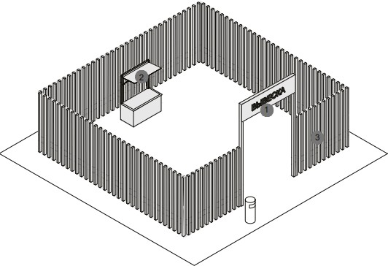Габариты ёлочного базара варьируются в зависимости от
количества продукции

Следует предусмотреть зону для продавца, рекомендуется
оборудовать ёлочный базар прилавком

На ограждении не рекомендуется размещение баннеров и
рекламы сторонней продукции

Около входа на ёлочный базар необходимо устанавливать
вывеску Возле входа на ёлочный базар необходимо размещать урну

№ | Элемент, материал | Схематичное изображение | Описание
1 | Вывеска | Основная без подложки  Объемный вариант исполнения  Плоский вариант исполнения | Рекомендуемая высота вывески — не более 0,3 м. Нижнюю границу вывески не следует располагать ниже 2,3 м.
2 | Освещение | Встроенное освещение | Если в радиусе 5 м от елочного базара нет освещения, рекомендуется оборудовать его наружными светильниками.  Рекомендуемая освещенность рабочего места  в елочном базаре — 100–200 лк. Подведение кабеля наземное. На участках с интенсивным пешеходным потоком необходимо использовать кабель-каналы.
3 | Материал | Фанера влагостойкая  Металлический профиль  Деревянный брус  Доска строганная обрезная | Каркас ограждения елочного базара следует выполнять из деревянного бруса или металлического профиля. Для отделки рекомендуется использовать обрезную доску или влагостойкую фанеру.

ГАБАРИТЫ И ЭЛЕМЕНТЫ ТОРГОВОГО ЛОТКА

Торговый лоток предназначен для реализации товаров на улице в специально отведенном месте.

Лоток представляет собой легко возводимую сборно-разборную конструкцию, оснащённую прилавком, не имеющий торгового зала и
помещений для хранения товаров.

Габариты торгового прилавка варьируются в зависимости от
количества продукции

Размещение торгового прилавка не должно создавать препятствий для движения пешеходов
Элементы конструкций не должны закрывать декоративные элементов фасадов зданий, строений, сооружений

Элементы конструкций должны выполняться с учётом архитектурного решения окружающей застройки и
особенностей благоустройства прилегающей территории

Возле торгового прилавка необходимо размещать урну

№ | Элемент, материал | Схематичное изображение | Описание
1 | Вывеска | Основная без подложки  Объемный вариант исполнения  Плоский вариант исполнения | Рекомендуемая высота вывески — не более 0,3 м. Нижнюю границу вывески не следует располагать ниже 2,3 м.
2 | Освещение | Встроенное освещение | Если в радиусе 5 м от павильона нет освещения, рекомендуется оборудовать его наружными светильниками.  Рекомендуемая освещенность рабочего места  в сезонном павильоне — 100–200 лк. Подведение кабеля наземное. На участках с интенсивным пешеходным потоком необходимо использовать кабель-каналы.
3 | Реклама |  | Плодоовощная продукция должна находиться под навесом, защищающим от атмосферных осадков и жары.
4 | Материал | Металлический профиль | Каркас торговой палатки следует выполнять из металлического профиля. Для отделки рекомендуется использовать обрезную доску, влагостойкую фанеру или оргстекло.

ПРИЛОЖЕНИЕ

ТИПЫ АССОРТИМЕНТОВ

ТИП АССОРТИМЕНТА | АССОРТИМЕНТ ТОВАРА
Продовольственные товары, не требующие хранения в холодильных камерах | Хлебобулочные изделия, кондитерские изделия, овощи и фрукты, алкогольная продукция, табачная продукция, вода, соки
Продовольственные товары, требующие хранения в  холодильных камерах | Молочная продукция, мясные продукты, рыбные продукты, мороженое, прохладительные напитки
Непродовольственные товары | Хозтовары, парфюмерия и косметика, одежда и обувь,  аудио- и видеопродукция, бытовая химия, искусственные цветы, карнавальная атрибутика, воздушные шары и пр., товары повседневного спроса
Сувенирная продукция | Сувенирные изделия, картины, открытки, магниты, сопутствующие товары
Печатная продукция | Книги, пресса, канцелярия, сопутствующие товары
Цветочная продукция | Цветы, подарочная продукция, товары для садоводства,  сопутствующие товары
Общепит | Чай и кофе, фаст-фуд, мороженое, сахарная вата, попкорн
Предоставление услуг | Ремонт, изготовление ключей, фотоуслуги, мобильная связь, прокат

БЛАГОУСТРОЙСТВО ПРИЛЕГАЮЩЕЙ ТЕРРИТОРИИ

Необходимо обеспечить и поддерживать во время эксплуатации НТО благоустройство и содержание территории вблизи нестационарного торгового объекта, а также рекомендуется обеспечить пешеходные подходы к НТО по твердому покрытию.

Прилегающую территорию к НТО рекомендуется выполнять из элементов мощения:
- тротуарной плитки, толщина не менее 60 мм, цвет серый
- тротуарная брусчатка, толщина не менее 60 мм, цвет серый

Границы благоустройства территории элементами мощения устанавливаются в зависимости от типа сооружения с учетом особенностей территории, на которой планируется размещение объекта:

Для торговых павильонов  от лицевого фасада – не менее 2 м  от боковых фасадов – 1 м  от заднего фасада – 0,8 м | Для торговых киосков  от лицевого фасада – 1,5 м  от боковых фасадов – 0,8 м  от заднего фасада – 0,8 м
Озеленение площади как элемент благоустройства и ландшафтной
организации территории должно носить мобильный характер –
(посадка растений в специальные переносимые емкости на летний период)
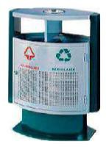
В границах благоустроенной территории устанавливается урна ёмкостью не менее 10 л

ОБЕСПЕЧЕНИЕ ДОСТУПА МАЛОМОБИЛЬНЫХ ГРУПП НАСЕЛЕНИЯ

В соответствии с федеральным законом от 15 ноября 1995 №5-ФЗ, ст. 15, части 1 и 3 в редакции от 08.08.2001 №123-ФЗ у торговых павильонов предлагается установить пандусы для людей с ограниченными физическими возможностями
Рекомендуется предусмотреть:
- тактильное покрытие тротуаров при входных группах
- информационные указатели на стеклянных полотнах дверей
- вспомогательные поручни
- цветовую маркировку для слабовидящих
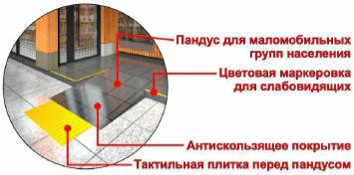
- тактильную плитку перед пандусом
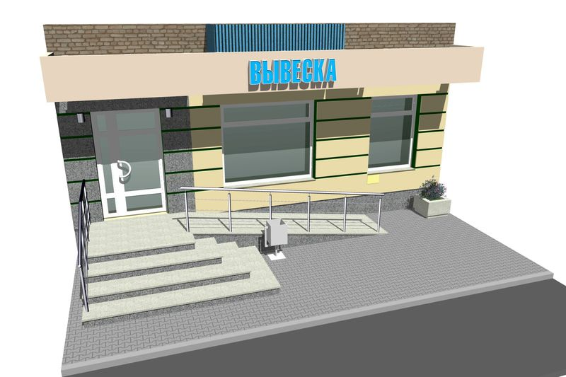
- антискользящую поверхность пандуса и ступеней

